# 区块链金融平台—管理后台设计文档

目录

区块链金融平台—管理后台设计文档 1

一、引言 2

1.1 项目的目的与目标 2

1.1.1 目的 2

1.1.2 目标 2

1.2 术语定义 2

1.2.1 虚拟账户 2

1.2.2 支付 2

1.2.3 支付工具 2

1.2.4 电子支付 3

1.3 参考资料 3

1.4 相关文档 3

二、现有系统描述 3

2.1 作业流程 3

三、非技术要求 4

四、系统环境 4

4.1 软件运行环境 4

4.2 开发环境 5

五、目标系统功能需求 5

5.1 管理应收账款 5

5.2 管理客户 6

5.3管理风控 6

5.4 管理产品 6

5.5 管理审批流 7

5.6 管理合同 7

六、目标系统的其他需求 7

6.1 安全性 7

6.2 可靠性 7

6.3 稳定性 8

6.4 故障处理能力 8

6.5 特殊需求 8

## 一、引言

## 1.1 项目的目的与目标

## 1.1.1 目的

“后台管理”要求后端人员设计出供管理员使用的前端页面和后端，后端接入数据库，编写接口，供前端开发人员调用，前端设计页面，并调用后端人员提供的接口实现管理员系统供管理员使用。

## 1.1.2 目标

（1）后端人员为前端开发人员提供安全稳定的接口；

（2）前端人员提供美观的可视化界面；

（3）确保管理员功能完备可靠。

## 1.2 术语定义

## 1.2.1 虚拟账户

虚拟账户是有用户在网站注册时自行设置，进行交易活动时的一个中介，是根据会计科目设置，具有一定结构，对各种经济业务进行分类和系统、连续的记录，反映资产、负债和所有者权益增减变动的记账实体。支付服务商为客户提供的实现交易资金的收付和暂存管理的支付账户，一般可以通过银行账户进行资金的充值或提取。

## 1.2.2 支付

指货币债券从付款人向收付人的转移，是为清偿商品交换和劳务活动所引起的债权债务关系。

## 1.2.3 支付工具

使货币债券发生转移的发起工具与支付流程。

支付工具的演变过程：实物货币（黄金）—信用货币（纸币）—电子货币。

非现金支付工具包括：支票、转账支付、银行卡、网上银行等。

## 1.2.4 电子支付

电子支付是指消费者、商家和金融机构之间使用安全电子手段把支付信息通过信息网络安全地传送到银行或相应的处理机构，用来实现货币支付或资金流转的行为。电子支付过程中，货币债券以数字信息的方式被持有、处理、接收，由电子支付工具发起实现货币债券的转移。

## 1.3 参考资料

[1]吕云翔，软件工程实用教程，清华大学出版社，2015

[2]吕云翔，刘瀚诚，刘天毅，软件工程项目实训教程，清华大学出版社，2016

## 1.4 相关文档

“支付系统”的《软件开发计划书》；需求规格说明书编写指南；《供应链金融平台需求》。

## 二、现有系统描述

## 2.1 作业流程

“管理员系统”的作业流程如图2.1所示：

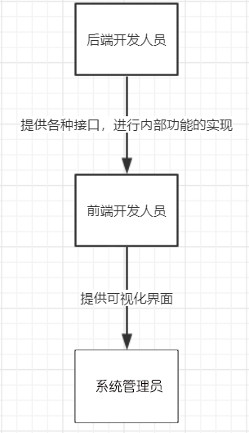

**图2.1 “管理员系统”的作业流程**

## 三、非技术要求

（1）系统开发周期为两个月左右。开发流程为：需求分析、设计、编码实现、单元测试、集成和系统测试、交付。

（2）要交付的工作产品有：软件开发计划书、需求规格说明书、软件设计说明书、测试报告、用户使用说明书、部署文档、源代码、可执行程序（拥有可视化界面）。

## 四、系统环境

## 4.1 软件运行环境

Ubuntu 16.04 TLS 64位

Microsoft SQL Server 2017

apache-tomcat 9.0.19

JRE 1.8.0_201

## 4.2 开发环境

IntelliJ IDEA

Microsoft SQL Server 2017

JDK 1.8.0及以上

## 五、目标系统功能需求

支付系统的用例图如图5.1所示，对用例的说明如表5.1-表5.14所示。

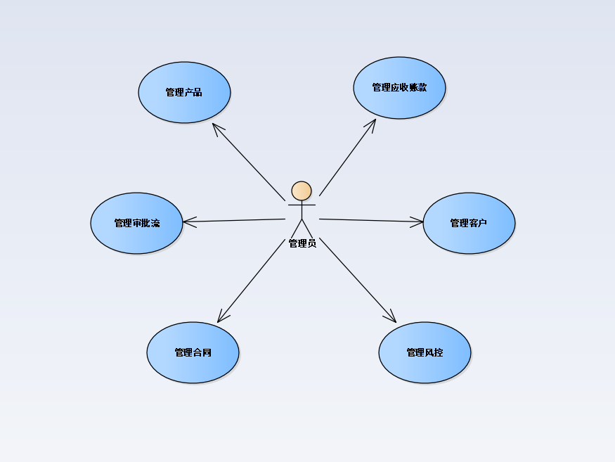

**图5.1 支付系统的用例图**

## 5.1 管理应收账款

**表5.1 管理应收账款**

|  |  |
| --- | --- |
| **功能名称** | 应收账款管理 |
| **功能描述** | 管理员在平台上查询企业申请应收账款业务的具体情况 |
| **输入项** | 查询关键字（string） |
| **处理描述** | 输入关键字后，点击查询按钮进行查询。前端将关键字传递给后端，后端在数据库中执行查询操作，并返回相应值 |
| **输出项** | 相关账款信息（没有满足条件的查询则输出“未查询到相关信息”） |

## 5.2 管理客户

**表5.2 管理客户**

|  |  |
| --- | --- |
| **功能名称** | 管理客户 |
| **功能描述** | 管理员在平台上更改客户的属性 |
| **输入项** | 输入要更改的客户属性  1）更改客户名：输入新的客户名（string）  2）更改客户其他信息，具体实现中具体分析 |
| **处理描述** | 根据要更改的客户属性，如果有更改权限，则根据新的客户属性进行更改，如果没有更改权限，则返回不支持更改的信息 |
| **输出项** | 如果更改成功，输出“成功”，如果更改失败，根据返回信息输出失败类型 |

**5.3 管理风控**

**表5.3 管理风控**

|  |  |
| --- | --- |
| **功能名称** | 风控管理 |
| **功能描述** | 供应商、核心企业应具有类似“信用”的属性、交易额度属性。管理员根据客户的信用属性决定是否允许此次交易 |
| **输入项** | 输入客户id(int),订单id(int) |
| **处理描述** | 根据客户id提取出客户的信用属性，经过系统的准入算法决定是否允许本次交易，管理员可以手动修改是否允许此次交易 |
| **输出项** | 允许此次交易(true)，拒绝此次交易(false) |

**5.4 管理产品**

**表5.4 管理产品**

|  |  |
| --- | --- |
| **功能名称** | 管理产品 |
| **功能描述** | 基于业务添加和编辑产品。（不同利率，时间的产品） |
| **输入项** | 编辑产品：产品id(int)，利率(float)，时间(date)  添加产品：产品id(int)，利率(float)，时间(date) |
| **处理描述** | 选择编辑产品，根据产品id，输入新的产品利率和时间，后端传到数据库进行修改，修改成功返回1，修改失败返回错误信息的id;  选择添加产品，则根据产品id、利率、时间创建新的产品实例，后端与数据库的产品进行比较，当产品属性合法且产品id不重复的时候，允许添加，返回1，否则返回错误信息id |
| **输出项** | 返回值(int) |

**5.5 管理审批流**

**表5.5 管理审批流**

|  |  |
| --- | --- |
| **功能名称** | 审批流管理 |
| **功能描述** | 审批流程中的节点进行编辑，可配置是否人工审批或自动通过。 |
| **输入项** | 审批节点id(int)，人工审批(Re)，自动审批(Au) |
| **处理描述** | 根据审批节点id，定位相应的节点，根据输入的选项（Re、Au）修改节点的属性，成功返回true，失败返回false |
| **输出项** | 修改成功(true)或修改失败(false) |

**5.6 管理合同**

**表5.6 管理合同**

|  |  |
| --- | --- |
| **功能名称** | 管理合同（查询） |
| **功能描述** | 由于合同的不可更改性，管理员只有读权限，没有修改权限 |
| **输入项** | 合同签署方名称(string)、合同id(int) |
| **处理描述** | 根据者合同签署方的名称在数据库中查询合同，如果有则返回合同列表，如果没有返回未找到，根据返回的合同列表输入合同id查看合同的内容 |
| **输出项** | 合同内容(string) |

## 六、目标系统的其他需求

## 6.1 安全性

只向前端提供接口，内部逻辑在后端完成。

## 6.2 可靠性

程序正常运行时不会出现不可控的未知错误。

## 6.3 稳定性

该系统部署后，在硬件设备和软件条件没有发生变化的情况下，能够一直保持运行状态，保证各接口功能的正常运行。

## 6.4 故障处理能力

可能发生的故障为系统意外崩溃或网络波动，在这种情况下应能将正在操作的信息进行保存，防止数据丢失。

## 6.5 特殊需求

（1）进度需求：系统的阶段进度要求。

（2）资金需求：服务器搭建。

（3）运行环境需求：参见第四章。